《移动应用程序设计》实验考核
“知识点”实验项目完成汇报表
第 2 章 Kotlin 基础与工具箱
学号 | _____133624120520___________ | 姓名 | ____于越 ____________ | 专业班级 | ___计算机科学与技术_____________
Android Studio 项目名 |  | ch02KotlinToolbox |  | AS 版本 | Android Studio Narwhal 3
覆盖知识点 | Kotlin 变量与数据类型；条件与循环；函数；集合；空安全；类与接口；Lambda/函数式 API。
实验  汇报 | 本实验使用 Kotlin 编写一个轻量级单位换算/成绩统计工具。界面接收用户输入，业务层通过函数和集合完成计算，并使用空安全处理空值或非法输入；通过类、接口和 Lambda 演示 Kotlin 的面向对象与函数式写法。正常输入时显示计算结果，空输入、非数字或越界数据时给出明确提示而不崩溃。按照最终提交清单，本章仍建议生成 APK，并在完成后补充实际运行截图。
运行  截图 | 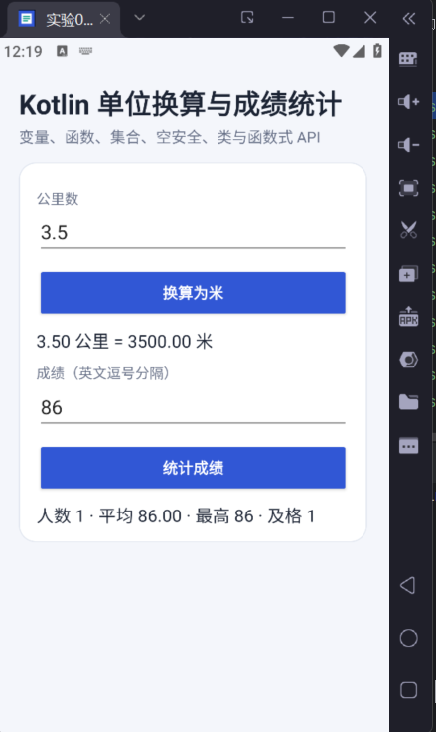
资料  文件 | 汇报表 DOCX |  | 02-ch02-kotlin-toolbox.docx
资料  文件 | APK 文件 |  | 02-ch02-kotlin-toolbox.apk
资料  文件 | 项目代码 ZIP |  | 02-ch02-kotlin-toolbox.zip
签名：________于越 ________________ |  |  | 时间：____2026____年_06___月_11___日

